Spring第一天

Spring概述

spring概述

spring介绍
Spring是分层的Java SE/EE应用 full-stack轻量级开源框架，以IoC（Inverse Of Control：反转控制）和AOP（Aspect Oriented Programming：面向切面编程）为内核，提供了展现层Spring MVC和持久层Spring JDBC以及业务层事务管理等众多的企业级应用技术，还能整合开源世界众多著名的第三方框架和类库，逐渐成为使用最多的Java EE企业应用开源框架。

Spring的发展历程
1997年IBM提出了EJB的思想
1998年，SUN制定开发标准规范EJB1.0
1999年，EJB1.1发布
2001年，EJB2.0发布
2003年，EJB2.1发布
2006年，EJB3.0发布
Rod Johnson（spring之父）
Expert One-to-One J2EE Design and Development(2002)
阐述了J2EE使用EJB开发设计的优点及解决方案
Expert One-to-One J2EE Development without EJB(2004)
阐述了J2EE开发不使用EJB的解决方式（Spring雏形）

spring的优势
方便解耦，简化开发
通过Spring提供的IoC容器，可以将对象间的依赖关系交由Spring进行控制，避免硬编码所造成的过度程序耦合。用户也不必再为单例模式类、属性文件解析等这些很底层的需求编写代码，可以更专注于上层的应用。
AOP编程的支持
通过Spring的AOP功能，方便进行面向切面的编程，许多不容易用传统OOP实现的功能可以通过AOP轻松应付。
声明式事务的支持
可以将我们从单调烦闷的事务管理代码中解脱出来，通过声明式方式灵活的进行事务的管理，提高开发效率和质量。
方便程序的测试
可以用非容器依赖的编程方式进行几乎所有的测试工作，测试不再是昂贵的操作，而是随手可做的事情。
方便集成各种优秀框架
Spring可以降低各种框架的使用难度，提供了对各种优秀框架（Struts、Hibernate、Hessian、Quartz等）的直接支持。
降低JavaEE API的使用难度
Spring对JavaEE API（如JDBC、JavaMail、远程调用等）进行了薄薄的封装层，使这些API的使用难度大为降低。
Java源码是经典学习范例
Spring的源代码设计精妙、结构清晰、匠心独用，处处体现着大师对Java设计模式灵活运用以及对Java技术的高深造诣。它的源代码无意是Java技术的最佳实践的范例。

spring的体系结构
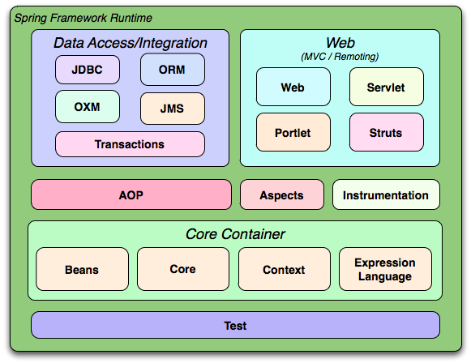

程序的耦合和解耦

什么是程序的耦合
我们在开发中，会写很多的类，而有些类之间不可避免的产生依赖关系，这种依赖关系称之为耦合。
有些依赖关系是必须的，有些依赖关系可以通过优化代码来解除的。请看下面的示例代码：
/**
* 客户的业务层实现类
*/
public class CustomerServiceImpl implements ICustomerService {

private ICustomerDao customerDao = new CustomerDaoImpl();
}
上面的代码表示：业务层调用持久层，并且此时业务层在依赖持久层的接口和实现类。如果此时没有持久层实现类，编译将不能通过。这种依赖关系就是我们可以通过优化代码解决的。
再比如：
下面的代码中，我们的类依赖了MySQL的具体驱动类，如果这时候更换了数据库品牌，我们需要改源码来修改数据库驱动。这显然不是我们想要的。
public class JdbcDemo1 {

/**
* JDBC操作数据库的基本入门中存在什么问题？
* 导致驱动注册两次是个问题，但不是严重的。
* 严重的问题：是当前类和mysql的驱动类有很强的依赖关系。
* 当我们没有驱动类的时候，连编译都不让。
* 那这种依赖关系，就叫做程序的耦合
*
* 我们在开发中，理想的状态应该是：
* 我们应该尽力达到的：编译时不依赖，运行时才依赖。
*
* @param args
* @throws Exception
*/
public static void main(String[] args) throws Exception {
//1.注册驱动
//DriverManager.registerDriver(new com.mysql.jdbc.Driver());
Class.forName("com.mysql.jdbc.Driver");
//2.获取连接
//3.获取预处理sql语句对象
//4.获取结果集
//5.遍历结果集
}
}

解决程序耦合的思路
当是我们讲解jdbc时，是通过反射来注册驱动的，代码如下：
Class.forName("com.mysql.jdbc.Driver");
这时的好处是，我们的类中不再依赖具体的驱动类，此时就算删除mysql的驱动jar包，依然可以编译。但是因为没有驱动类，所以不能运行。
不过，此处也有个问题，就是我们反射类对象的全限定类名字符串是在java类中写死的，一旦要改还是要修改源码。
解决这个问题也很简单，使用配置文件配置。

工厂模式解耦
在实际开发中我们可以把所有的dao和service和action对象使用配置文件配置起来，当启动服务器应用加载的时候，通过读取配置文件，把这些对象创建出来并存起来。在接下来的使用的时候，直接拿过来用就好了。

控制反转-Inversion Of Control
上面解耦的思路有2个问题：
1、存哪去？
分析：由于我们是很多对象，肯定要找个集合来存。这时候有Map和List供选择。
到底选Map还是List就看我们有没有查找需求。有查找需求，选Map。
所以我们的答案就是
在应用加载时，创建一个Map，用于存放action，Service和dao对象。
我们把这个map称之为容器。
2、还是没解释什么是工厂？
工厂就是负责给我们从容器中获取指定对象的类。这时候我们获取对象的方式发生了改变。
原来：
我们在获取对象时，都是采用new的方式。是主动的。
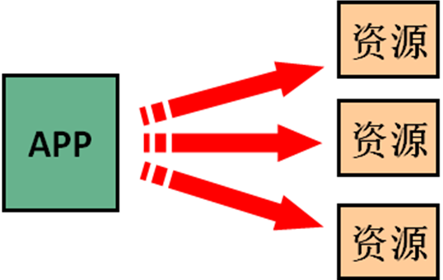
现在：
我们获取对象时，同时跟工厂要，有工厂为我们查找或者创建对象。是被动的。
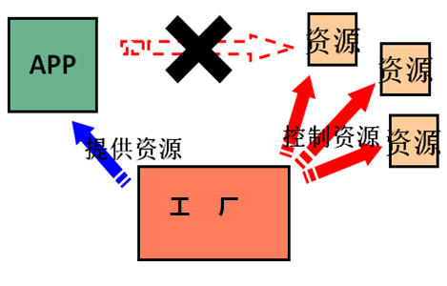
这种被动接收的方式获取对象的思想就是控制反转，它是spring框架的核心之一。
它的作用只有一个：削减计算机程序的耦合。
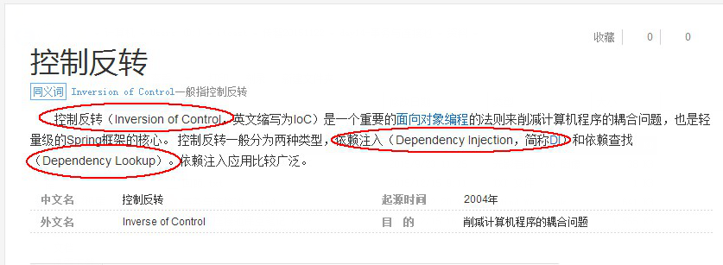

使用spring的IOC解决程序耦合

案例的前期准备
本章我们使用的案例是，客户的业务层和持久层的依赖关系解决。在开始spring的配置之前，我们要先准备一下环境。由于我们是使用spring解决依赖关系，并不是真正的要做增伤改查操作，所以此时我们没必要写实体类。并且我们在此处使用的是java工程，不是java web工程。

准备spring的开发包
官网：http://spring.io/
下载地址：
http://repo.springsource.org/libs-release-local/org/springframework/spring
解压:(Spring目录结构:)
* docs :API和开发规范.
* libs :jar包和源码.
* schema :约束.
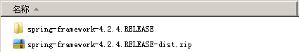
我们上课使用的版本是spring4.2.4。

创建业务层接口和实现类
/**
* 客户的业务层接口
*/
public interface ICustomerService {
/**
* 保存客户
* @param customer
*/
void saveCustomer();
}

/**
* 客户的业务层实现类
*/
public class CustomerServiceImpl implements ICustomerService {

private ICustomerDao customerDao = new CustomerDaoImpl();//此处有依赖关系

@Override
public void saveCustomer() {
customerDao.saveCustomer();
}
}

创建持久层接口和实现类
/**
* 客户的持久层接口
*/
public interface ICustomerDao {
/**
* 保存客户
*/
void saveCustomer();
}

/**
* 客户的持久层实现类
*/
public class CustomerDaoImpl implements ICustomerDao {
@Override
public void saveCustomer() {
System.out.println("保存了客户");
}
}

基于XML的配置（入门案例）

第一步：拷贝必备的jar包到工程的lib目录中

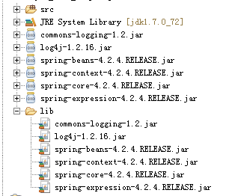

第二步：在类的根路径下创建一个任意名称的xml文件（不能是中文）
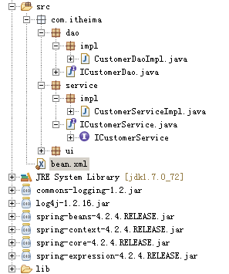
给配置文件导入约束：
<?xml version="1.0" encoding="UTF-8"?>
<!-- 导入schema
约束的位置在:
..\spring-framework-4.2.4.RELEASE\docs\spring-framework-reference\html\xsd-configuration.html
文件中。
注意：要导入schema约束
-->
<beans xmlns="http://www.springframework.org/schema/beans"
xmlns:xsi="http://www.w3.org/2001/XMLSchema-instance"
xsi:schemaLocation="http://www.springframework.org/schema/beans
http://www.springframework.org/schema/beans/spring-beans.xsd">
</beans>

第三步：把资源交给spring来管理，在配置文件中配置service和dao
<!-- 把资源交给spring来管理 -->
<bean id="customerDao" class="com.itheima.dao.impl.CustomerDaoImpl"/>
<bean id="customerService" class="com.itheima.service.impl.CustomerServiceImpl"/>

测试配置是否成功
/**
* 模拟一个表现层
*/
public class Client {
/**
* 使用main方法获取容器测试执行
*/
public static void main(String[] args) {
//1.使用ApplicationContext接口，就是在获取spring容器
ApplicationContext ac = new ClassPathXmlApplicationContext("bean.xml");
//2.根据bean的id获取对象
ICustomerService cs = (ICustomerService) ac.getBean("customerService");
System.out.println(cs);

ICustomerDao cd = (ICustomerDao) ac.getBean("customerDao");
System.out.println(cd);
}
}

Spring基于XML的IOC细节

spring中工厂的类结构图
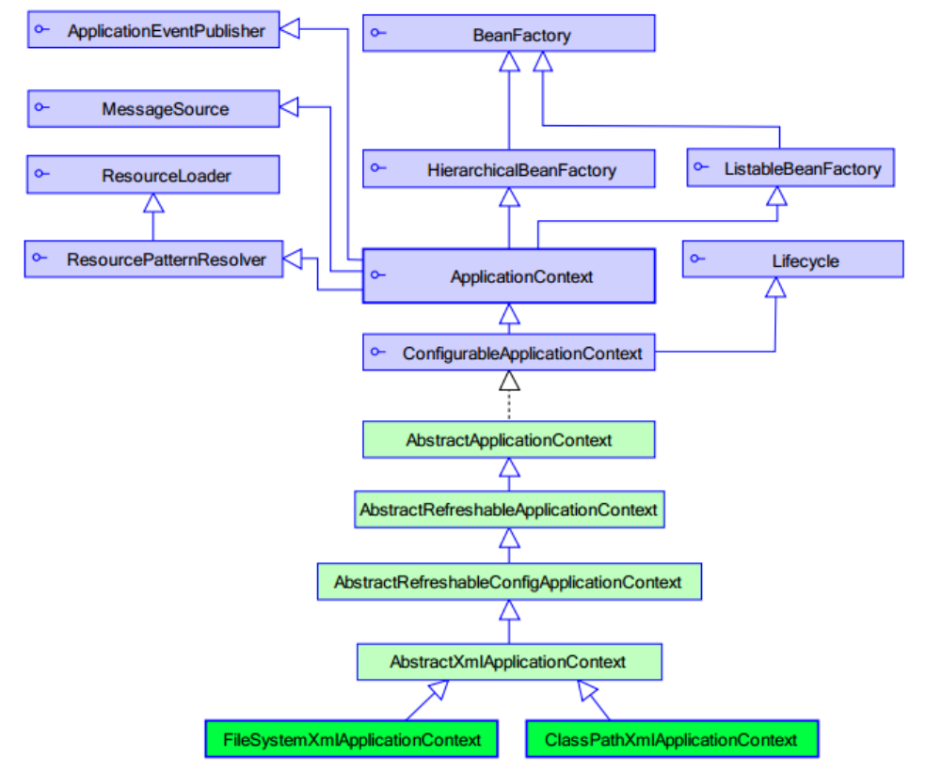

BeanFactory和ApplicationContext的区别
BeanFactory才是Spring容器中的顶层接口。
ApplicationContext是它的子接口。
BeanFactory和ApplicationContext的区别：
创建对象的时间点不一样。
ApplicationContext：只要一读取配置文件，默认情况下就会创建对象。
BeanFactory：什么使用什么时候创建对象。

ApplicationContext接口的实现类
ApplicationContext的实现类，如下图：
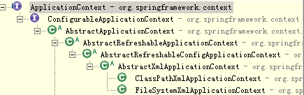
ClassPathXmlApplicationContext：
它是从类的根路径下加载配置文件 推荐使用这种
FileSystemXmlApplicationContext：
它是从磁盘路径上加载配置文件，配置文件可以在磁盘的任意位置。

IOC中bean标签和管理对象细节

bean标签
作用：
用于配置对象让spring来创建的。
默认情况下它调用的是类中的无参构造函数。如果没有无参构造函数则不能创建成功。
属性：
id：给对象在容器中提供一个唯一标识。用于获取对象。
class：指定类的全限定类名。用于反射创建对象。默认情况下调用无参构造函数。
scope：指定对象的作用范围。
* singleton :默认值，单例的.
* prototype :多例的.
* request :WEB项目中,Spring创建一个Bean的对象,将对象存入到request域中.
* session :WEB项目中,Spring创建一个Bean的对象,将对象存入到session域中.
* globalSession :WEB项目中,应用在Portlet环境.如果没有Portlet环境那么globalSession相当于session.

init-method：指定类中的初始化方法名称。
destroy-method：指定类中销毁方法名称。

bean的作用范围和生命周期
单例对象：scope="singleton"
一个应用只有一个对象的实例。它的作用范围就是整个引用。
生命周期：
对象出生：当应用加载，创建容器时，对象就被创建了。
对象活着：只要容器在，对象一直活着。
对象死亡：当应用卸载，销毁容器时，对象就被销毁了。
多例对象：scope="prototype"
每次访问对象时，都会重新创建对象实例。
生命周期：
对象出生：当使用对象时，创建新的对象实例。
对象活着：只要对象在使用中，就一直活着。
对象死亡：当对象长时间不用时，被java的垃圾回收器回收了。

实例化Bean的三种方式
第一种方式：使用默认无参构造函数
<!--在默认情况下：
它会根据默认无参构造函数来创建类对象。如果bean中没有默认无参构造函数，将会创建失败。
-->
<bean id="customerService" class="com.itheima.service.impl.CustomerServiceImpl"/>

第二种方式：spring管理静态工厂-使用静态工厂的方法创建对象
/**
* 模拟一个静态工厂，创建业务层实现类
*/
public class StaticFactory {
public static ICustomerService createCustomerService(){
return new CustomerServiceImpl();
}
}
<!-- 此种方式是:
使用StaticFactory类中的静态方法createCustomerService创建对象，并存入spring容器
id属性：指定bean的id，用于从容器中获取
class属性：指定静态工厂的全限定类名
factory-method属性：指定生产对象的静态方法
-->
<bean id="customerService"
class="com.itheima.factory.StaticFactory"
factory-method="createCustomerService"></bean>

第三种方式：spring管理实例工厂-使用实例工厂的方法创建对象
/**
* 模拟一个实例工厂，创建业务层实现类
* 此工厂创建对象，必须现有工厂实例对象，再调用方法
*/
public class InstanceFactory {
public ICustomerService createCustomerService(){
return new CustomerServiceImpl();
}
}
<!-- 此种方式是：
先把工厂的创建交给spring来管理。
然后在使用工厂的bean来调用里面的方法
factory-bean属性：用于指定实例工厂bean的id。
factory-method属性：用于指定实例工厂中创建对象的方法。
-->
<bean id="instancFactory" class="com.itheima.factory.InstanceFactory"></bean>
<bean id="customerService"
factory-bean="instancFactory"
factory-method="createCustomerService"></bean>

spring的依赖注入

依赖注入的概念
它是spring框架核心ioc的具体实现方式。简单的说，就是坐等框架把对象传入，而不用我们自己去获取。

构造函数注入
顾名思义，就是使用类中的构造函数，给成员变量赋值。注意，赋值的操作不是我们自己做的，而是通过配置的方式，让spring框架来为我们注入。具体代码如下：
/**
*/
public class CustomerServiceImpl implements ICustomerService {

private String name;
private Integer age;
private Date birthday;

public CustomerServiceImpl(String name, Integer age, Date birthday) {
this.name = name;
this.age = age;
this.birthday = birthday;
}

@Override
public void saveCustomer() {
System.out.println(name+","+age+","+birthday);
}
}

<!-- 使用构造函数的方式，给service中的属性传值
要求：
类中需要提供一个对应参数列表的构造函数。
涉及的标签：
constructor-arg
属性：
index:指定参数在构造函数参数列表的索引位置
type:指定参数在构造函数中的数据类型
name:指定参数在构造函数中的名称 用这个找给谁赋值

=======上面三个都是找给谁赋值，下面两个指的是赋什么值的==============

value:它能赋的值是基本数据类型和String类型
ref:它能赋的值是其他bean类型，也就是说，必须得是在配置文件中配置过的bean
-->
<bean id="customerService" class="com.itheima.service.impl.CustomerServiceImpl">
<constructor-arg name="name" value="张三"></constructor-arg>
<constructor-arg name="age" value="18"></constructor-arg>
<constructor-arg name="birthday" ref="now"></constructor-arg>
</bean>

<bean id="now" class="java.util.Date"></bean>

set方法注入
顾名思义，就是在类中提供需要注入成员的set方法。具体代码如下：
/**
*/
public class CustomerServiceImpl implements ICustomerService {

private String name;
private Integer age;
private Date birthday;

public void setName(String name) {
this.name = name;
}
public void setAge(Integer age) {
this.age = age;
}
public void setBirthday(Date birthday) {
this.birthday = birthday;
}

@Override
public void saveCustomer() {
System.out.println(name+","+age+","+birthday);
}
}

<!-- 通过配置文件给bean中的属性传值：使用set方法的方式
涉及的标签：
property
属性：
name：找的是类中set方法后面的部分
ref：给属性赋值是其他bean类型的
value：给属性赋值是基本数据类型和string类型的
实际开发中，此种方式用的较多。
-->
<bean id="customerService" class="com.itheima.service.impl.CustomerServiceImpl">
<property name="name" value="test"></property>
<property name="age" value="21"></property>
<property name="birthday" ref="now"></property>
</bean>

<bean id="now" class="java.util.Date"></bean>

使用p名称空间注入数据（本质还是调用set方法）
此种方式是通过在xml中导入p名称空间，使用p:propertyName来注入数据，它的本质仍然是调用类中的set方法实现注入功能。
Java类代码：
/**
* 使用p名称空间注入，本质还是调用类中的set方法
*/
public class CustomerServiceImpl4 implements ICustomerService {

private String name;
private Integer age;
private Date birthday;

public void setName(String name) {
this.name = name;
}
public void setAge(Integer age) {
this.age = age;
}
public void setBirthday(Date birthday) {
this.birthday = birthday;
}
@Override
public void saveCustomer() {
System.out.println(name+","+age+","+birthday);
}
}
配置文件代码：
<beans xmlns="http://www.springframework.org/schema/beans"
xmlns:p="http://www.springframework.org/schema/p"
xmlns:xsi="http://www.w3.org/2001/XMLSchema-instance"
xsi:schemaLocation=" http://www.springframework.org/schema/beans http://www.springframework.org/schema/beans/spring-beans.xsd">

<bean id="customerService"
class="com.itheima.service.impl.CustomerServiceImpl4"
p:name="test" p:age="21" p:birthday-ref="now"/>
</beans>

注入集合属性
顾名思义，就是给类中的集合成员传值，它用的也是set方法注入的方式，只不过变量的数据类型都是集合。我们这里介绍注入数组，List,Set,Map,Properties。具体代码如下：
/**
*/
public class CustomerServiceImpl implements ICustomerService {

private String[] myStrs;
private List<String> myList;
private Set<String> mySet;
private Map<String,String> myMap;
private Properties myProps;

public void setMyStrs(String[] myStrs) {
this.myStrs = myStrs;
}
public void setMyList(List<String> myList) {
this.myList = myList;
}
public void setMySet(Set<String> mySet) {
this.mySet = mySet;
}
public void setMyMap(Map<String, String> myMap) {
this.myMap = myMap;
}
public void setMyProps(Properties myProps) {
this.myProps = myProps;
}

@Override
public void saveCustomer() {
System.out.println(Arrays.toString(myStrs));
System.out.println(myList);
System.out.println(mySet);
System.out.println(myMap);
System.out.println(myProps);
}
}

<!-- 注入集合数据
List结构的：
array,list,set
Map结构的
map,entry,props,prop
-->
<bean id="customerService" class="com.itheima.service.impl.CustomerServiceImpl">
<!-- 在注入集合数据时，只要结构相同，标签可以互换 -->
<!-- 给数组注入数据 -->
<property name="myStrs">
<set>
<value>AAA</value>
<value>BBB</value>
<value>CCC</value>
</set>
</property>
<!-- 注入list集合数据 -->
<property name="myList">
<array>
<value>AAA</value>
<value>BBB</value>
<value>CCC</value>
</array>
</property>
<!-- 注入set集合数据 -->
<property name="mySet">
<list>
<value>AAA</value>
<value>BBB</value>
<value>CCC</value>
</list>
</property>
<!-- 注入Map数据 -->
<property name="myMap">
<props>
<prop key="testA">aaa</prop>
<prop key="testB">bbb</prop>
</props>
</property>
<!-- 注入properties数据 -->
<property name="myProps">
<map>
<entry key="testA" value="aaa"></entry>
<entry key="testB">
<value>bbb</value>
</entry>
</map>
</property>
</bean>

附录

Spring配置文件中提示的配置
复制路径:
* http://www.springframework.org/schema/beans/spring-beans.xsd
查找XML Catalog:
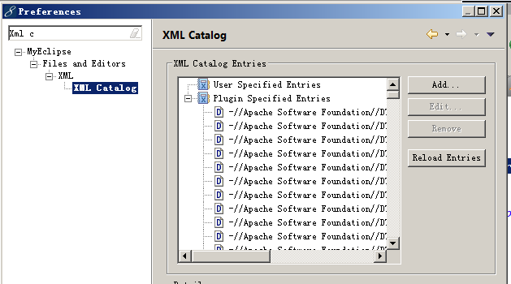
点击Add..
